**LAPORAN PRAKTIKUM**

PENGENALAN PHP DASAR



Nama : Aqilah Akmalia Dewi

Kelas : 1 D4 IT B

NRP : 3120600046

PROGRAM STUDI D4 TEKNIK INFORMATIKA

POLITEKNIK ELEKTRONIKA NEGERI SURABAYA

2020

**PERCOBAAN**

1. Hello World
2. Listing Program

<!DOCTYPE html>

<html>

<body>

<h1> Coba PHP </h1>

<?php

echo "Hello World!";

?>

</body>

</html>

1. Output

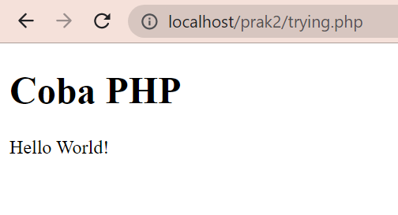

1. PHP Display Output
2. Listing Program

<!DOCTYPE html>

<html>

<body>

<?php

$txt = "Mencetak Variabel!";

$x = 5;

$y = 10.5;

echo $txt;

echo "<br>";

echo $x;

echo "<br>";

echo $y;

?>

</body>

</html>

1. Output

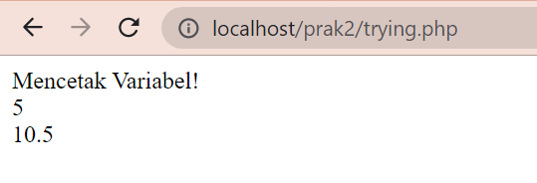

1. Listing Program

<!DOCTYPE html>

<html>

<body>

<?php

$txt = "PHP";

echo "Saya sedang Belajar " . $txt . "!";

?>

</body>

</html>

1. Output

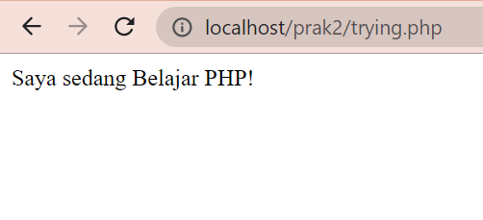

1. PHP Variable
2. Listing Program

<!DOCTYPE html>

<html>

<body>

<?php

echo "<h2>Belajar PHP menyenangkan!</h2>";

echo "Hello World!<br>";

echo "Sedang belajar PHP!<br>";

echo "Tes 1 ", "Tes 2 ","Tes 3 ","Tes 4 "," Tes 5";

?>

</body>

</html>

1. Output

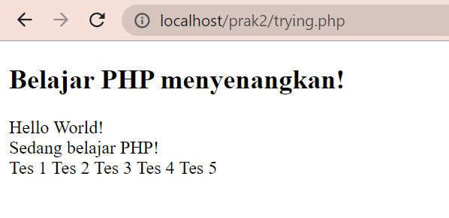

1. Listing Program

<!DOCTYPE html>

<html>

<body>

<?php

print "<h2> Belajar PHP menyenangkan!</h2>";

print "Hello world!<br>";

print " Sedang belajar PHP!<br>";

?>

</body>

</html>

1. Output

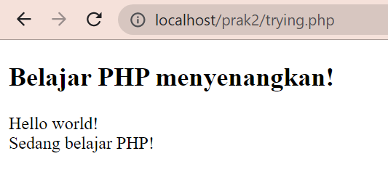

1. PHP String
2. Listing Program

<!DOCTYPE html>

<html>

<body>

<?php

echo str_word_count("Hello world!");

?>

</body>

</html>

1. Output

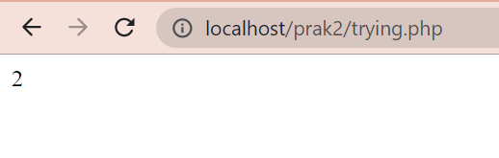

1. Listing Program

<!DOCTYPE html>

<html>

<body>

<?php

echo strrev("Hello world!");

?>

</body>

</html>

1. Output

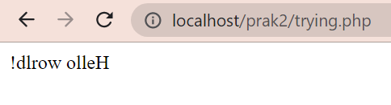

1. Listing Program

<!DOCTYPE html>

<html>

<body>

<?php

echo str_replace("world", "Dolly", "Hello world!");

?>

</body>

</html>

1. Output



1. PHP Operator
2. Listing Program

<!DOCTYPE html>

<html>

<body>

<?php

$x = 10;

echo $x;

?>

</body>

</html>

1. Output

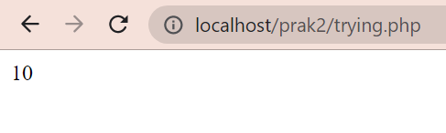

1. Listing Program

<!DOCTYPE html>

<html>

<body>

<?php

$x = 10;

$y = 6;

echo $x * $y;

?>

</body>

</html>

1. Output

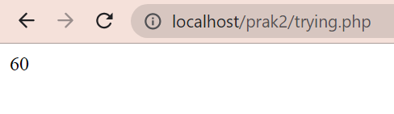

1. Listing Program

<!DOCTYPE html>

<html>

<body>

<?php

$x = 10;

echo ++$x;

?>

</body>

</html>

1. Output

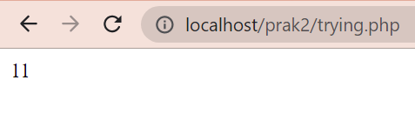

**PRAKTIKUM**

1. Mengecek nilai sebuah Variabel apakah bilangan prima atau bukan, menggunakan fungsi
2. Listing Program

<!DOCTYPE html>

<html>

<body>

<h3>Praktikum 1 No.1</h3>

<h4>Fungsi Bilangan Prima</h4>

<?php

$bil=2;

prima(2);

function prima($bil)

{

    $faktor = 0;

    for ($i = 1; $i <= $bil; $i++)

    {

        if ($bil % $i == 0)

        ++$faktor;

    }

    if($faktor==2)

        echo "Bilangan ".$bil." termasuk bilangan prima";

    else

        echo "Bilangan ".$bil." bukan bilangan prima";

}

?>

</body>

</html>

1. Output

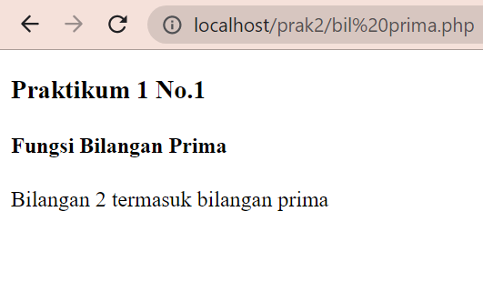

1. Mengonversi nilai kuliah di PENS, jika nilai D dan E maka berwarna merah
2. Listing Program

<!DOCTYPE html>

<html>

<body>

    <h3>Praktikum 1 No.2</h3>

    <h4>Konversi Nilai</h4>

    <?php

    $nilai = 40;

    echo "Nilai = $nilai";

    if ($nilai <= 100 && $nilai >= 81)

        echo " Grade = A";

    else if ($nilai <= 80 && $nilai >= 71)

        echo " Grade = AB";

    else if ($nilai <= 70 && $nilai >= 66)

        echo " Grade = B";

    else if ($nilai <= 65 && $nilai >= 61)

        echo " Grade = BC";

    else if ($nilai <= 60 && $nilai >= 56)

        echo " Grade = C";

    else if ($nilai <= 55 && $nilai >= 41)

        echo "<div style = 'color : red'> Grade = D</div>";

    else if ($nilai <= 41 && $nilai >= 0)

        echo "<div style = 'color : red'> Grade = E</div>";

    ?>

</body>

</html>

1. Output

